Career | 就業情報
中南區總監 林敏郎 |  | www.career.com.tw
Career 就業情報 中南區總監
中科大企管系友會 理事
世新大學台中校友會 副總幹事

台中分公司 教育訓練部

/ 政府專案部/ 網路部 經理

台發院資科所 副祕書長
林敏郎

學歷 現職

台中科大事經所
世新大學新聞系
世新廣播電視科

職涯發展

求職技巧

專案管理

活動策劃 新浪網行銷副理

媒體行銷 明碁逐鹿網企劃主任

專長 經歷
www.career.com.tw
尋覓無限 !

每一顆種子 都有適合它的土地

3
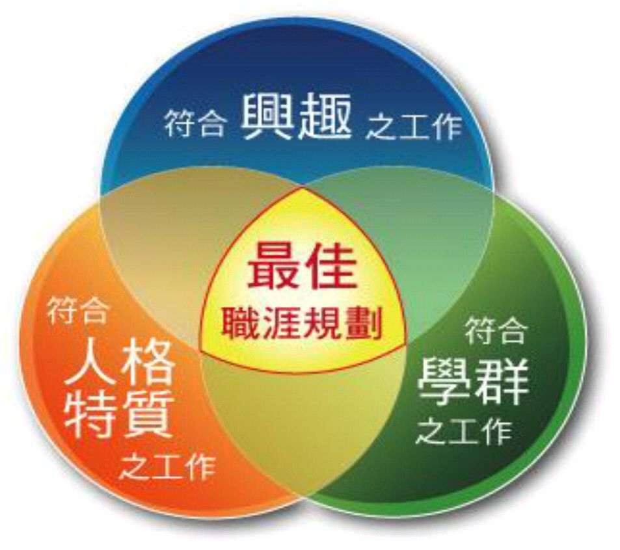
5
人際溝通

欠缺自信

與家庭期許的衝突

對成功致富充滿期待
職涯發展的茫然?

產業現況與

科系出路不了解

適才適所

感到茫然

對跨領域學習 興趣與職業

的迷思 的抉擇

就業 VS 升學

何去何從 但不知該怎麼做
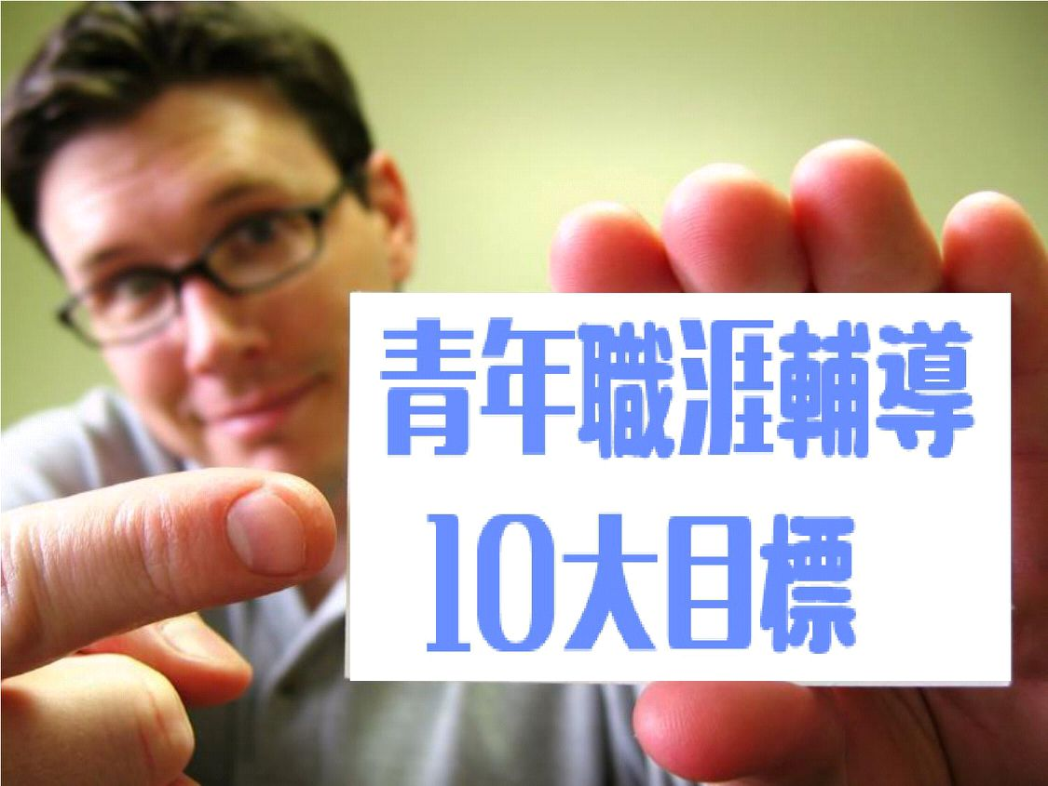
金錢生涯規劃
休閒生涯之妥善

8.

專業成長生涯規
6.

7.

安排

目標

9.

10.

劃
生涯探索 職場適應與發展

生涯準備

大

生涯決定

工作世界探索 健康生涯規劃

工作謀職能力
大學教育 就業職場

1.

2.

10
+
3.

4.

5.
政府資源鏈結與運用

2

校友／企業資源鏈結

4

其他資源
資源在哪裡

1

在地資源的鏈結與運用

3

職輔工具鏈結與運用

5
-

性向
1.生涯探索

興 趣

(1).勞發署 我喜歡做的事職業興趣探索

http://exam1.taiwanjobs.gov.tw

(2).勞發署－個人與組織適配性評量

http://exam2.taiwanjobs.gov.tw

(3).教育部－大專校院就業職能平台

https://ucan.moe.edu.tw

(4).職業憧憬卡
性向
1.生涯探索

價值觀

(1).生涯卡

https://goo.gl/bq26Vb

(2). 各人力銀行…
性向

(臺北市/新北市/
1.生涯探索

性 向

(1).Career就業情報-CPAS人才測評網

http://cpas.career.com.tw

(2).台中市政府職業適性診斷計畫

(3).台中市政府職場導航計畫

(4).中彰投分署校園駐點諮詢計畫

(5).青年職涯發展中心 桃

竹苗/中彰投/雲嘉南/高屏彭)
性向
1.生涯探索

青年職涯發展中心

▪ 臺北市

https://goo.gl/DNp2q8

▪ 桃竹苗

https://goo.gl/KzKQ5D

▪ 中彰投

https://ys.tcnr.gov.tw/index.php

▪ 雲嘉南

https://www.facebook.com/ystainan/

▪ 高屏彭

https://ys.nat.gov.tw/
性向
1.生涯探索

能 力

1.勞動部－職能發展應用平台

http://icap.wda.gov.tw

2.勞發署－技能檢定

https://www.wdasec.gov.tw/Default.aspx

3.勞發署－即測即評

https://www.etest.org.tw/

4.健康卡片發明家- 能力強項卡
性向
1.生涯探索

角色定位

(1).賈桃樂學習主題館

(2).職涯規畫書

(3).角色扮演活動

(4).職涯遊戲
職場適應與人

際關係

生涯計畫
學科與未來升學/就業

的關係

生涯

準備

敬業態度之

培養
生涯計畫
學科與未來升學/就業的關係

• 中彰投產業說明會及校園駐點諮詢

• 台中市職場導航計畫
• 青年就業達人班

• 產業價值鏈資訊平台

http://ic.tpex.org.tw/

• 勞動部－行業職業就業指南

http://www.mol.gov.tw/statistics/2475

• Career就業情報網

http://www.career.com.tw/

• 臺灣就業通

https://www.taiwanjobs.gov.tw/Internet/index/index.aspx
職場適應與人
• 大專生公部門暑期實習計畫

https://goo.gl/bLgeZh 際關係

• Rich職場體驗網

https://goo.gl/CPHB2X

• 中彰投青年職涯發展中心

(臺中據點及南投據點)

• 台中市職涯發展中心(豐原)

• 中彰投各就業中心
• 台中市-青年職涯規劃研習營(2天1夜)

• 中彰投-青少年職涯探索營(2天1夜)

• 雲嘉南-青少年職涯探索營(2天1夜)

• 青年職涯規劃研習營

宜蘭縣(3天2夜)/臺北(2天不過夜)/桃園/雲林(2

天1夜)/嘉義縣(3天2夜)/台南市(3天2夜)…

生涯計畫
創業資源

• 臺中-SBIR

http://www.taichung-sbir.org.tw/

• 臺中-摘星青年、築夢台中

http://www.tcdream.taichung.gov.tw/

• 彰化-幸福圓夢貸款

https://goo.gl/4Zi1Hp

• 彰化-農創學院

https://goo.gl/utqKP2

• 南投-青年職涯發展中心暨創客

https://ys.tcnr.gov.tw/index.php

• 苗栗-青年創業工作坊

https://www.facebook.com/miaoliyouth/

• 雲林-青創基地

虎尾科大國際產學處育成中心
▪ 補助大專校院辦理就業學程計畫
▪ 學校實習計畫

▪ 青發署-大專生公部門暑期實習計畫

▪ 青發署-青年創業家見習計畫

▪ Rich職場體驗網

▪ TYS/桃園-青年職場見習計畫

▪ 勞發署-雙軌旗艦計畫

敬業態度之

培養
升學與就業?
生涯決定

界定問題

行動計畫

可能的選擇方案

澄清價值

評價可能選擇的結果

採取行動
關鍵學習?
https://www.wda.gov.tw/Default.aspx

http://sme.moeasmea.gov.tw/startup/

https://iyouth.youthhub.tw

http://careering.ncue.edu.tw/

https://goo.gl/M9QkBq

http://youngeagle.kkp.nsysu.edu.tw/bin/home.php

http://career.cpshs.hcc.edu.tw/bin/home.php
生涯決定

• 勞動部勞動力發展署

• 新創圓夢網

• iYouth青年國際圓夢平台

• 華人生涯網

• 青年資源讚

• 大鵬網職涯發展平台

• 生涯輔導資訊網
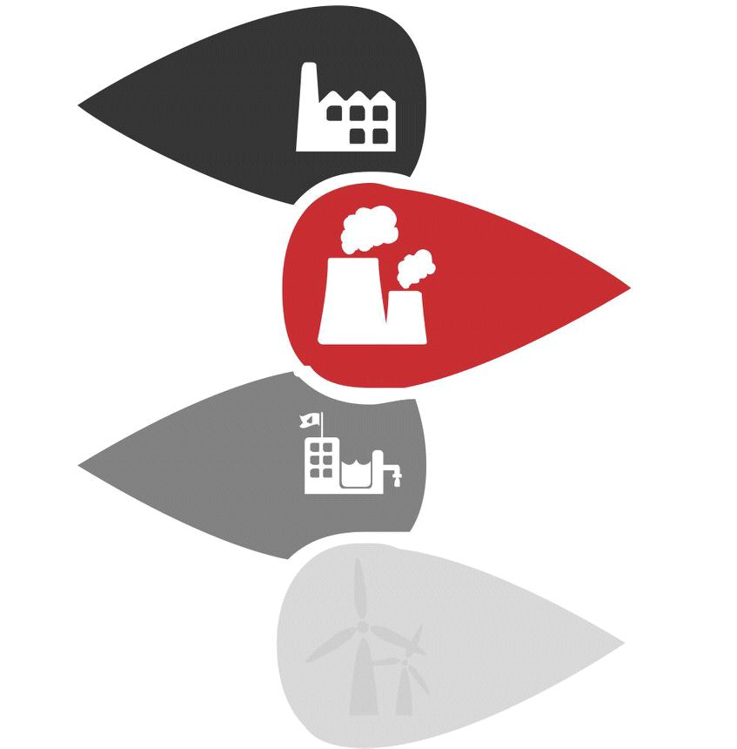
大專校院學生（含碩博士）
02

03

• 教育部青年發展署
工作世界探索

01

• 勞動部-青年就業旗艦計畫

(日間部除外)

• 產學訓合作訓練

• 職場學習及再適應計畫

• 科學工業園區人才培育補助計畫

• 經濟部

產業技師培育計畫

大專校院學生（大3~大4生）

04

「RICH職場體驗網」
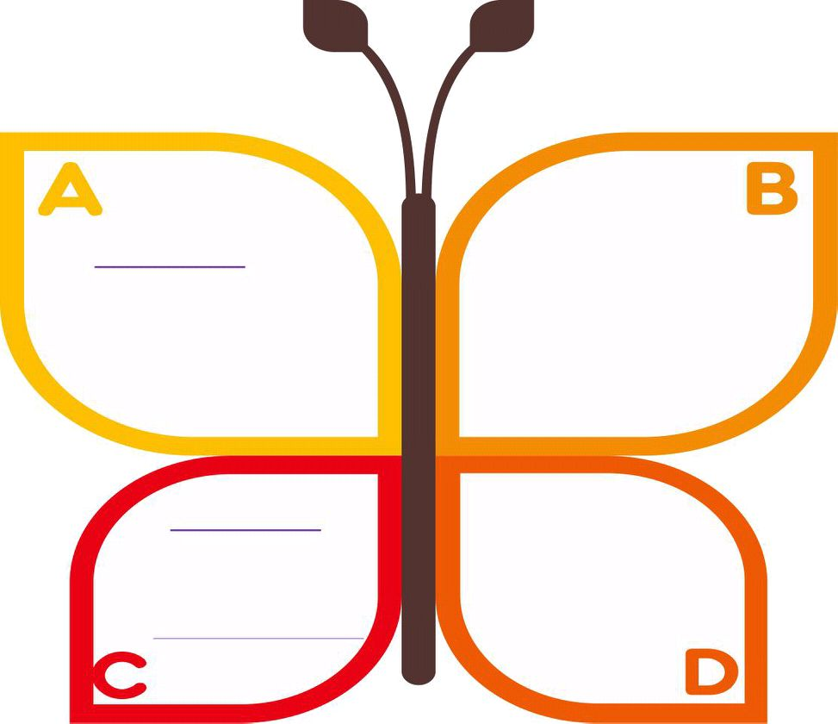
張老師基金會
• 各縣市榮服處

•

Career.com

青年創業及圓夢網
診斷/履歷健診計畫

台灣就業通

•

•
學校就輔單位 中彰投各就業中心
青年職涯發展中心 各縣市就業服務站台
各縣市就業促進計畫

•

中彰投職業訓練

青年圓夢計畫
http://file.ejob.gov.tw/2014/you
工作謀職能力

求職技巧 社會資源運用

• •

• •

•

職能強化

•

•

ng/index.html
職涯部落格
http://blog.career.com.tw

